温馨提示：
此套题为Word版，请按住Ctrl,滑动鼠标滚轴，调节合适的观看比例，答案解析附后。关闭Word文档返回原板块。
高效演练·跟踪检测
【基础题组】
1.某同学利用螺旋测微器测量一金属板的厚度。该螺旋测微器校零时的示数如图甲所示,测量金属板厚度时的示数如图乙所示。图甲所示读数为______________mm,图乙所示读数为____________mm,所测金属板的厚度为____________mm。
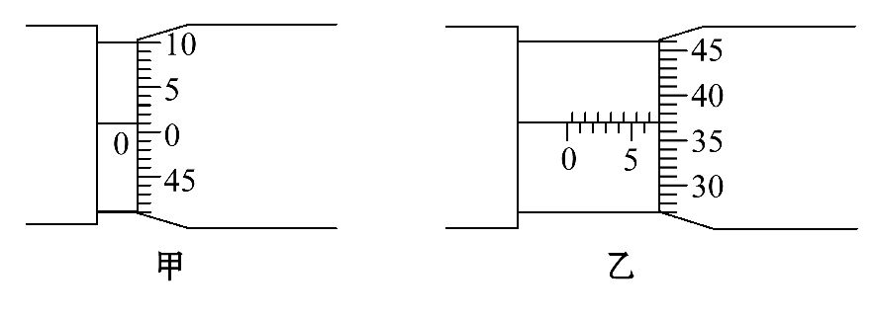
【解析】依据螺旋测微器读数的基本原理,0.5毫米以上的值在主尺上读出,而在螺旋尺上要估读到千分之一毫米,则图甲读数为0.010 mm,图乙读数为6.870 mm,故金属板的厚度d=6.870mm-0.010 mm=6.860 mm。
答案：0.010(0.009或0.011也对) 6.870(6.869或6.871也对) 6.860(6.858～6.862)
2.在测量金属丝电阻率的实验中,可供选用的器材如下：
待测金属丝：R_{x}(阻值约4Ω,额定电流约0.5 A);
电压表：V(量程3 V,内阻约3 kΩ);
电流表：A₁(量程0.6 A,内阻约0.2Ω);
A₂(量程3 A,内阻约0.05Ω);
电源：E₁(电动势3V,内阻不计);
E₂(电动势12V,内阻不计);
滑动变阻器：R(最大阻值约20Ω);
螺旋测微器;毫米刻度尺;开关S;导线。
(1)用螺旋测微器测量金属丝的直径,示数如图所示,读数为________mm。
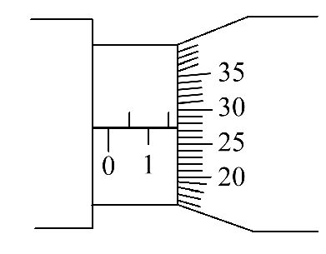
(2)若滑动变阻器采用限流接法,为使测量尽量精确,电流表应选__________,电源应选__________(均选填器材代号),在虚线框内完成电路原理图。

【解析】(1)螺旋测微器的读数为1.5 mm+27.3×0.01 mm=1.773 mm。(2)在用伏安法测电阻的实验中,为使测量尽量精确,则电流表、电压表指针需达到半偏以上,又因待测金属丝的额定电流约0.5 A,所以电流表选A₁,电源选E₁即可。电路原理图如图所示：
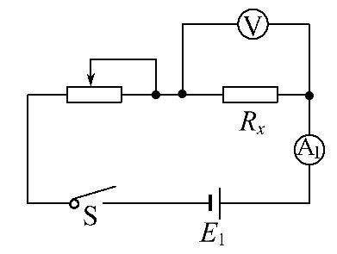
答案：(1)1.773(1.771～1.775均正确) (2)A₁ E₁ 电路图见解析图
【能力题组】
3.某同学测量一个圆柱体的电阻率,需要测量圆柱体的尺寸和电阻。
(1)分别使用游标卡尺和螺旋测微器测量圆柱体的长度和直径,某次测量的示数如图甲和图乙所示,长度为________cm,直径为________mm。
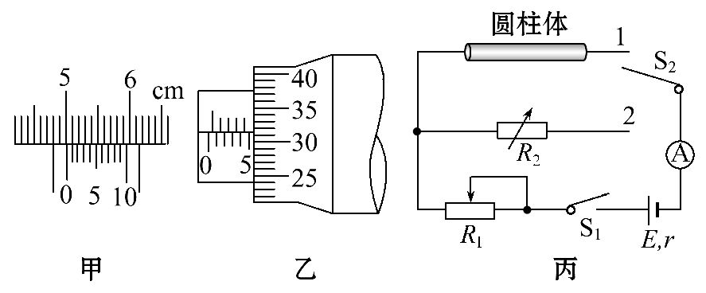
(2)按图丙连接电路后,实验操作如下：
①将滑动变阻器R₁的阻值置于最______(选填“大”或“小”)处;将S₂拨向接点1,闭合S₁,调节R₁,使电流表示数为I₀。
②将电阻箱R₂的阻值调至最______(选填“大”或“小”),将S₂拨向接点2;保持R₁不变,调节R₂,使电流表示数仍为I₀,此时R₂阻值为1 280Ω。
(3)由此可知,圆柱体的电阻为__________Ω。
【解析】(1)游标卡尺的读数为
l=(50+0.1×1)mm=50.1 mm=5.01 cm。
螺旋测微器的读数为
d=(5+31.5×0.01)mm=5.315 mm。
(2)电学实验的设计要遵循科学性原则、安全性原则和准确性原则。此电路中滑动变阻器是以限流方式接入电路中的,故在①步骤中合上开关前应使其接入电路中的阻值为最大,以保证电路安全。同理②步骤中亦将电阻箱R₂的阻值调至最大。
①步骤中,由闭合电路欧姆定律得
I₀=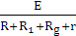,其中R表示圆柱体的电阻。
②步骤中,仍由闭合电路欧姆定律得：
I₀=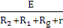
(3)由等量代换可得R=R₂=1 280Ω。
答案：(1)5.01 5.315 (2)①大 ②大
(3)1 280
4.在“测定金属的电阻率”实验中,所用测量仪器均已校准。待测金属丝接入电路部分的长度约为50cm。
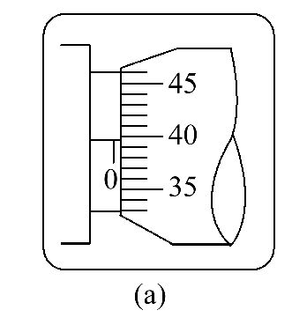
(1)用螺旋测微器测量金属丝的直径,其中某一次测量结果如图(a)所示,其读数应为______mm(该值接近多次测量的平均值)。
(2)用伏安法测金属丝的电阻R_{x}。实验所用器材为电池组(电动势3 V,内阻约
1Ω)、电流表(内阻约0.1Ω)、电压表(内阻约3kΩ)、滑动变阻器R(0～20Ω,额定电流2 A)、开关、导线若干。某小组同学利用以上器材正确连接好电路,进行实验测量,记录数据如下：
次数 | 1 | 2 | 3 | 4 | 5 | 6 | 7
U/V | 0.10 | 0.30 | 0.70 | 1.00 | 1.50 | 1.70 | 2.30
I/A | 0.020 | 0.060 | 0.160 | 0.220 | 0.340 | 0.460 | 0.520
由以上实验数据可知,他们测量R_{x}是采用图(b)中的______图(选填“甲”或“乙”)。
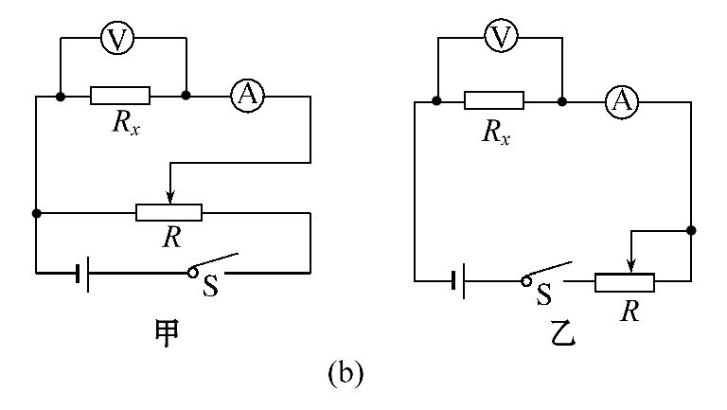
(3)图(c)是测量R_{x}的实验器材实物图,图中已连接了部分导线,滑动变阻器的滑片P置于变阻器的一端。请根据(2)所选的电路图,补充完成图中实物间的连线,并使闭合开关的瞬间,电压表或电流表不至于被烧坏。
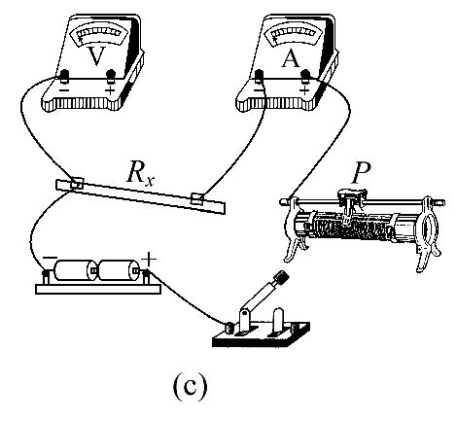
(4)这个小组的同学在坐标纸上建立U、I坐标系,如图所示,图中已标出了与测量数据对应的4个坐标点。请在图(d)中标出第2、4、6次测量数据的坐标点,并描绘出U-I图线。由图线得到金属丝的阻值R_{x}=______Ω(保留两位有效数字)。
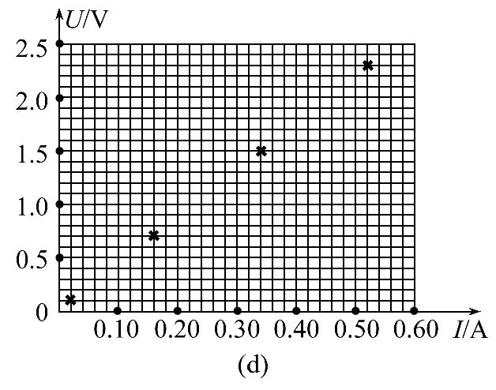
(5)根据以上数据可以估算出金属丝电阻率约为______(选填选项前的符号)。
A.1×10⁻²Ω·m B.1×10⁻³Ω·m
C.1×10⁻⁶Ω·m D.1×10⁻⁸Ω·m
(6)任何实验测量都存在误差。本实验所用测量仪器均已校准。下列关于误差的说法中正确的选项是________(有多个正确选项)。
A.用螺旋测微器测量金属丝直径时,由于读数引起的误差属于系统误差
B.由于电流表和电压表内阻引起的误差属于偶然误差
C.若将电流表和电压表的内阻计算在内,可以消除由测量仪表引起的系统误差
D.用U-I图象处理数据求金属丝电阻可以减小偶然误差
【解析】(1)螺旋测微器的读数为0mm+39.7×0.01mm=0.397mm
(2)通过给定的数据发现电压接近从零开始,故滑动变阻器采用的是分压式接法。
(3)对滑动变阻器的分压式接法,连线时应使测量电路在开始时分到的电压为零,实物图如图所示。
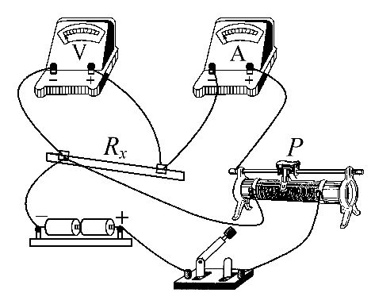
(4)如图所示,图线应过原点,且使大多数点在一条直线上,不在直线上的点均匀分布在直线两侧。图线的斜率反映了金属丝的电阻,所以R_{x}=4.4Ω。
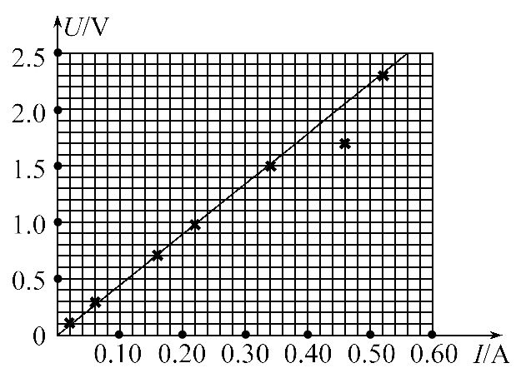
(5)由R=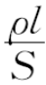,S=π()²,取d=4×10⁻⁴m、l=0.5m、R=4.4Ω,解出ρ=1×10⁻⁶Ω·m。
(6)由于读数引起的误差属于偶然误差,A错误;由于电流表、电压表内阻引起的误差为系统误差,若将电流表和电压表的内阻计算在内,则可以消除系统误差,B错误,C正确;利用U-I图象处理数据,相当于多次测量取平均值,可以减小偶然误差,D正确。
答案：(1)0.397(0.395～0.399均正确) (2)甲
(3)见解析图 (4)见解析图 4.4(4.3～4.7均正确)
(5)C (6)C、D
5.测量铅笔芯的电阻率,取一支4B铅笔,去掉两端笔芯外木质部分,不损伤笔芯,如图所示安放在接线支座上。
(1)用刻度尺量得笔芯长度L=20.0cm,螺旋测微器测量笔芯的直径如图,则笔芯的直径为d=________mm。
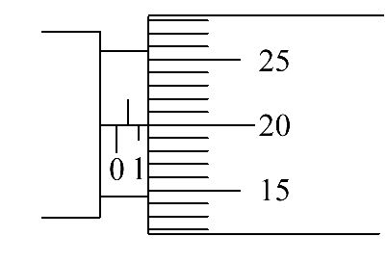
(2)若待测电阻约为几欧姆,乙同学采用实验室提供的下列器材测定铅笔芯电阻
A.待测笔芯
B.电流表(0～0.6 A,0～3 A,内阻分别约1Ω,0.5Ω)
C.电压表(0～3 V,0～15 V,内阻分别约6 kΩ,30 kΩ)
D.滑动变阻器(0～10Ω)
E.电源(3 V)
F.开关、导线若干
请根据实验要求在图中用笔画线代替导线(只配有两根导线)完成实物电路连接。
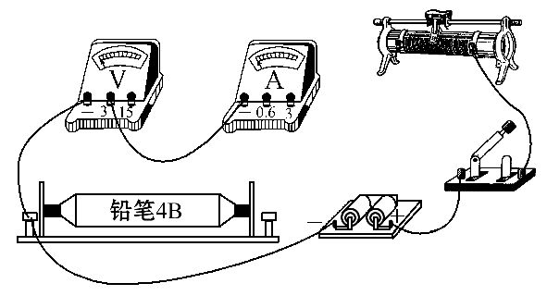
(3)实验测量过程中某次电压表、电流表指针偏转如图所示,则电压表读数U=________V,电流表读数I=__________A,计算得到铅笔芯电阻R=__________Ω(电阻计算结果保留两位有效数字)。
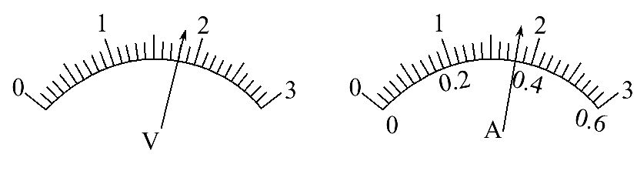
【解析】(1)由图示螺旋测微器可知,其示数为1 mm+20.0×0.010 mm=1.200 mm。(2)由题意可知,待测电阻阻值很小,约为几欧姆,小于滑动变阻器最大阻值,滑动变阻器可以采用限流接法,电压表内阻远大于待测电阻阻值,电流表采用外接法,实物电路图如图所示：
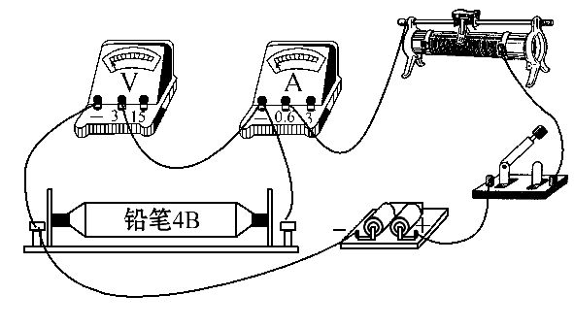
(3)由电路图可知,电压表量程是3 V,由图示电压表可知,其分度值为0.1 V,示数为1.80 V,电流表量程为0.6 A,分度值为0.02 A,示数为0.36 A,待测电阻阻值R==Ω=5.0Ω。
答案：(1)1.200 (2)实物电路图见解析
(3)1.80 0.36 5.0
关闭Word文档返回原板块

